Приложение 2

1 группа
Математика для боевых операций
В годы Великой Отечественной войны подготовка боевых операций, а их было много, была сопряжена с огромным количеством расчетов, которые требовали хороших знаний по математике, физике, химии.
Задача 1.
Вклад ученых-химиков
Сплав меди и цинка получается латунь – хорошо обрабатывается давлением и имеет высокую вязкость. Использовался для изготовления гильз, патронов и артиллерийских снарядов, так как обладает хорошим сопротивлением ударным нагрузкам, создаваемым пороховыми газами.
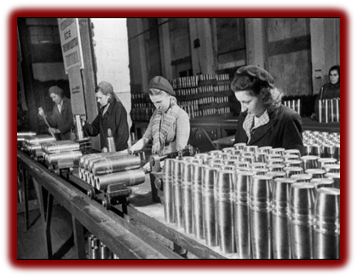
Задача из ЕГЭ. Кусок латуни содержит цинка на 80 кг меньше, чем меди. Этот кусок латуни сплавили со 120 кг меди и получили латунь, в которой 75% меди. Определите массу (в кг.) первоначального куска латуни. Подборка задач из ЕГЭ, например, о латуни, из которой изготавливали гильзы, патроны и артиллерийские снаряды в годы ВОВ.

2 группа
Математика в авиации
Математический институт Академии наук СССР разрабатывает штурманские таблицы, которые уже в 1943 г. находят широкое применение в боевой практике авиации дальнего действия. для расчета всех дальних полетов и повышения точности самолетовождения.
Война требовала от авиации больших скоростей самолетов. При освоении больших скоростей авиация столкнулась с внезапным разрушением самолетов из-за вибрации особого рода – флаттера. Группа ученых математиков во главе с М.В. Келдышем разработала сложную математическую теорию флаттера, которая обеспечила самолеты надежной защитой от появления вибраций, и позволила увеличить темпы выпуска боевых самолетов.
Слайд 25. Задание. Постройте график на координатной плоскости по данным формулам.
- (х-9)²+(у+1)²=9;
- (х-9)²+у²=1;
- у=- (х-9)²+20, х ;
- у=- (х-1)²+14, х ;
- у=- (х-9)²+14, х ;
- у=- (х-17)²+14, х ;
- у=- х+9,5, х
- у= -2,5х+24,5, х
- у= 2,5х-20,5, х ;
- 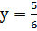х -5,5, х
3 группа
Теория вероятности артиллеристам
Через 6 дней после начала войны Академия наук обратилась к ученым всех стран с призывом сплотить силы для зашиты человеческой культуры от фашизма. В нем также говорилось: “В этот час решительного боя советские ученые идут со своим народом, отдавая все силы борьбе с фашистскими поджигателями войны – во имя зашиты своей Родины и во имя зашиты мировой науки и спасения культуры, служащей всему человечеству”. Велик вклад ученых физиков, математиков, химиков, медиков, конструкторов, инженеров в общую Победу. Вторая часть нашего урока посвящена ученым военного времени, тем, кто своим умом, своими знаниями приближал эту Победу, взяв в руки не оружие, а ручку и карандаш.
Все понимали, что не только храбрость армии, число пушек и искусство маршалов определяют успешный исход военных действий: он в немалой степени зависит от качества вооружения, его совершенства. Нужно было в кратчайшие сроки создать технику, превосходящую вражескую по всем параметрам. И эта ответственная и сложная задача легла на плечи советских ученых и конструкторов, проведя незримую линию фронта через научные лаборатории и конструкторские бюро: там шло напряженное “сражение мыслей”, рождающее и воплощающее в металл дерзновенные научно-технические идеи.
Академик А. Н. Колмогоров по заданию Главного артиллерийского управления, используя свои работы по математике в области теории вероятностей, дал определение наиболее выгодного рассеяния артиллерийских снарядов и рассчитал количество одновременных выстрелов по самолету противника, для того, чтобы иметь наибольшую вероятность сбить самолет противника. Он определил наилучшие методы нахождения самолетов и подводных лодок противника, позволяющие избежать встречи с подлодками врага.
Задача 3. Работают на платформе «Решу ЕГЭ» https://ege.sdamgia.ru/test?pid=320187. При артиллерийской стрельбе автоматическая система делает выстрел по цели. Если цель не уничтожена, то система делает повторный выстрел. Выстрелы повторяются до тех пор, пока цель не будет уничтожена. Вероятность уничтожения некоторой цели при первом выстреле равна 0,4, а при каждом последующем - 0,6. Сколько выстрелов потребуется для того, чтобы вероятность уничтожения цели была не менее 0,98? В ответе укажите наименьшее необходимое количество выстрелов.

4 группа
Математика артиллеристам.
Член-корреспондент АН СССР Н.Г. Четаев во время войны с помощью математических вычислений рассчитал наиболее выгодную крутизну нарезки стволов орудий, что позволило обеспечить кучность боя и устойчивость снарядов при полете.
Катюша. В 1939—1941 годах сотрудники РНИИ В.Н. Галковский, И.И. Гвай, А.П. Павленко, А.С. Попов и другие создали многозарядную пусковую установку, смонтированную на грузовом автомобиле, прозванную на фронте «Катюшей».
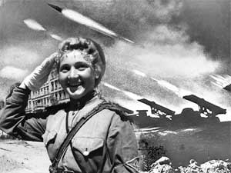
Звучит Песня «Катюша»
Слова Михаила Исаковского
Музыка Матвея Блантера

Говорит пехота: Чистая работа!
Где ударит “Катя”, фрицу не пролезть.
Воевать охота – говорит пехота –
Раз у нас такая пушка есть!
Влево и направо, бьет врагов на славу.
Впереди – горячий бой.
Огненную лаву на врагов ораву
Сыплет “Катя” щедрою рукой.
Эти стихи написаны военврачом С.Семиным на фронте в июле 1942 г.

Задача 4. Вклад ученых-физиков. Окоп противника на расстоянии 1 км виден под углом 0,17 артиллерийских единиц (а.е.). Какова его длина?
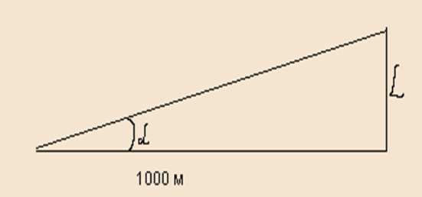
В артиллерии для измерения углов используется своя система. Круг делится на 60 а.е., т.е. 360⁰ = 60 а.е., 6⁰ = 1 а.е.; 0,01 а.е. называется малой единицей. Поэтому угол обозначается так: 3-10 (3 большие единицы и 10 малых). Эту величину легко перевести в градусы:
3-10 это 3,10 а.е., 3,10 • 6⁰ = 18,6^{0.}

